DOCUMENTO 1

No pasar de largo.

ACOGER al herido y sus heridas del camino
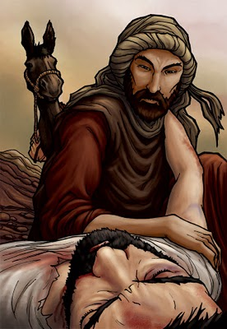
“Sed compasivos como vuestro Padre es compasivo”. Esta es la herencia que Jesús ha dejado a la humanidad. Para comprender la revolución que quiere introducir en la historia, hemos de leer con atención su relato del “buen samaritano”. En él se nos describe la actitud que hemos de promover, más allá de nuestras creencias y posiciones ideológicas o religiosas, para construir un mundo más humano.
En la cuneta de un camino solitario yace un ser humano, robado, agredido, despojado de todo, medio muerto, abandonado a su suerte. En este herido sin nombre y sin patria resume Jesús la situación de tantas víctimas inocentes maltratadas injustamente y abandonadas en las cunetas de tantos caminos de la historia.
En el horizonte aparecen dos viajeros: primero un sacerdote, luego un levita. Los dos pertenecen al mundo respetado de la religión oficial de Jerusalén. Los dos actúan de manera idéntica: “ven al herido, dan un rodeo y pasan de largo”. Los dos cierran sus ojos y su corazón, aquel hombre no existe para ellos, pasan sin detenerse. Esta es la crítica radical de Jesús a toda religión incapaz de generar en sus miembros un corazón compasivo. ¿Qué sentido tiene una religión tan poco humana?
Por el camino viene un tercer personaje. No es sacerdote ni levita. Ni siquiera pertenece a la religión del Templo. Sin embargo, al llegar, “ve al herido, se conmueve y se acerca”. Luego, hace por aquel desconocido todo lo que puede para rescatarlo con vida y restaurar su dignidad. Esta es la dinámica que Jesús quiere introducir en el mundo.
Lo primero es no cerrar los ojos. Saber “mirar” de manera atenta y responsable al que sufre. Esta mirada nos puede liberar del egoísmo y la indiferencia que nos permiten vivir con la conciencia tranquila y la ilusión de inocencia en medio de tantas víctimas inocentes. Al mismo tiempo, “conmovernos” y dejar que su sufrimiento nos duela también a nosotros.
Lo decisivo es reaccionar y “acercarnos” al que sufre, no para preguntarnos si tengo o no alguna obligación de ayudarle, sino para descubrir de cerca que es un ser necesitado que nos está llamando. Nuestra actuación concreta nos revelará nuestra calidad humana.
Todo esto no es teoría. El samaritano del relato no se siente obligado a cumplir un determinado código religioso o moral. Sencillamente, responde a la situación del herido inventando toda clase de gestos prácticos orientados a aliviar su sufrimiento y restaurar su vida y su dignidad. Jesús concluye con estas palabras. “Vete y haz tú lo mismo”.

